鳥兒催人淚下的故事
星期六的下午，港南的天氣陰霾，很多的家燕，成群停留在馬路上覓食戲耍，看著來往的大貨車，突然，一輛呼嘯而過的大貨車開過，地上只看到一團黑影留著，不幸又發生了……
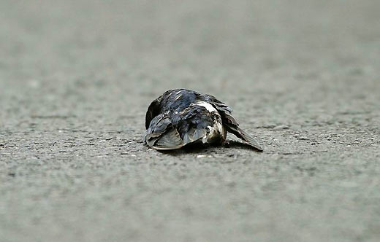
鳥兒的感情也是相當豐富的。儘管這隻家燕已經在地上不會動了，但是，另一隻彷彿是她的家人，馬上飛到她的身旁，不忍相信這個實事……
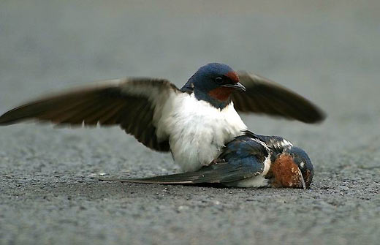
一輛汽車開過來了，飛快的車速，將風捲起，地上的鳥兒也隨著翻了身。看到地上的鳥兒改變了姿勢，情人彷彿受到鼓勵一般，趕快的又飛下來到她的身旁……
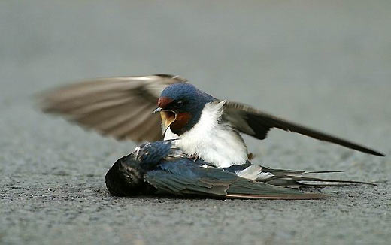
他在她的身旁守候，大聲的呼喊著「為何還不起來呢？」
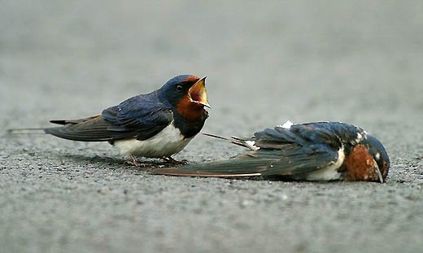
無奈何，另一方已經永遠聽不到了……此時，鳥兒竟嘗試著要將地上的鳥兒抓起……
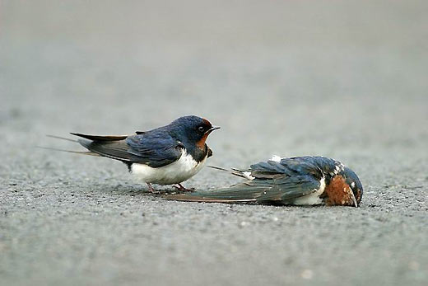
當然是無法承受這樣沉重的負擔……用力的振翅，一次又一次……
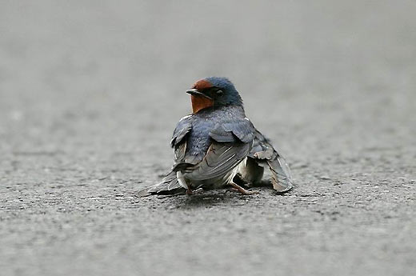
無奈，縱然地上的鳥兒想回應，卻也永遠沒辦法了……又一輛汽車經過，鳥兒趕忙飛起，等到汽車一過，卻又馬上下來……
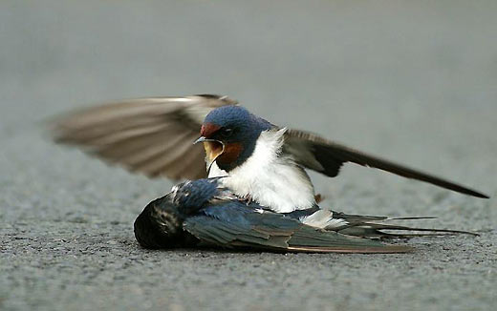
儘管別的鳥兒告訴他這是沒有用的，但是，依然不死心的希望看到他再度飛起……另一輛汽車經過，鳥兒的身子又被汽車快速的風吹動……再度受到鼓舞的鳥兒，堅持不同的嘗試……
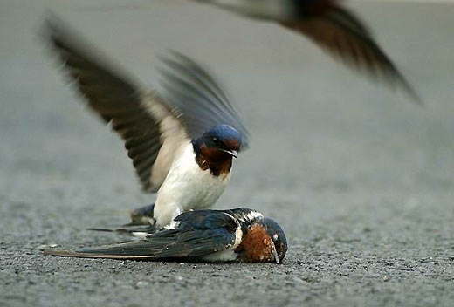
盡了全身的力量，卻無法得到任何的回應……
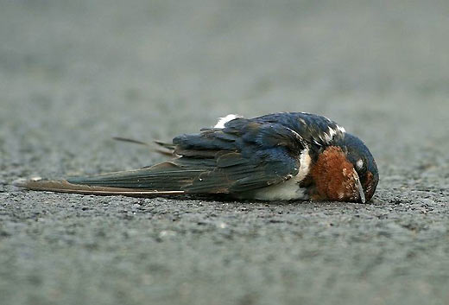
據攝影者講，他自己已經拍攝不下去了……怕那隻不願離去的鳥兒再受到意外，便將那只已逝去的鳥兒挪在路邊，那隻鳥兒在附近的樹枝上久久哀鳴不願離去……感謝新華網友北風（廣州）推薦！更感謝不知名的作者記錄了這催人淚下的一幕！

